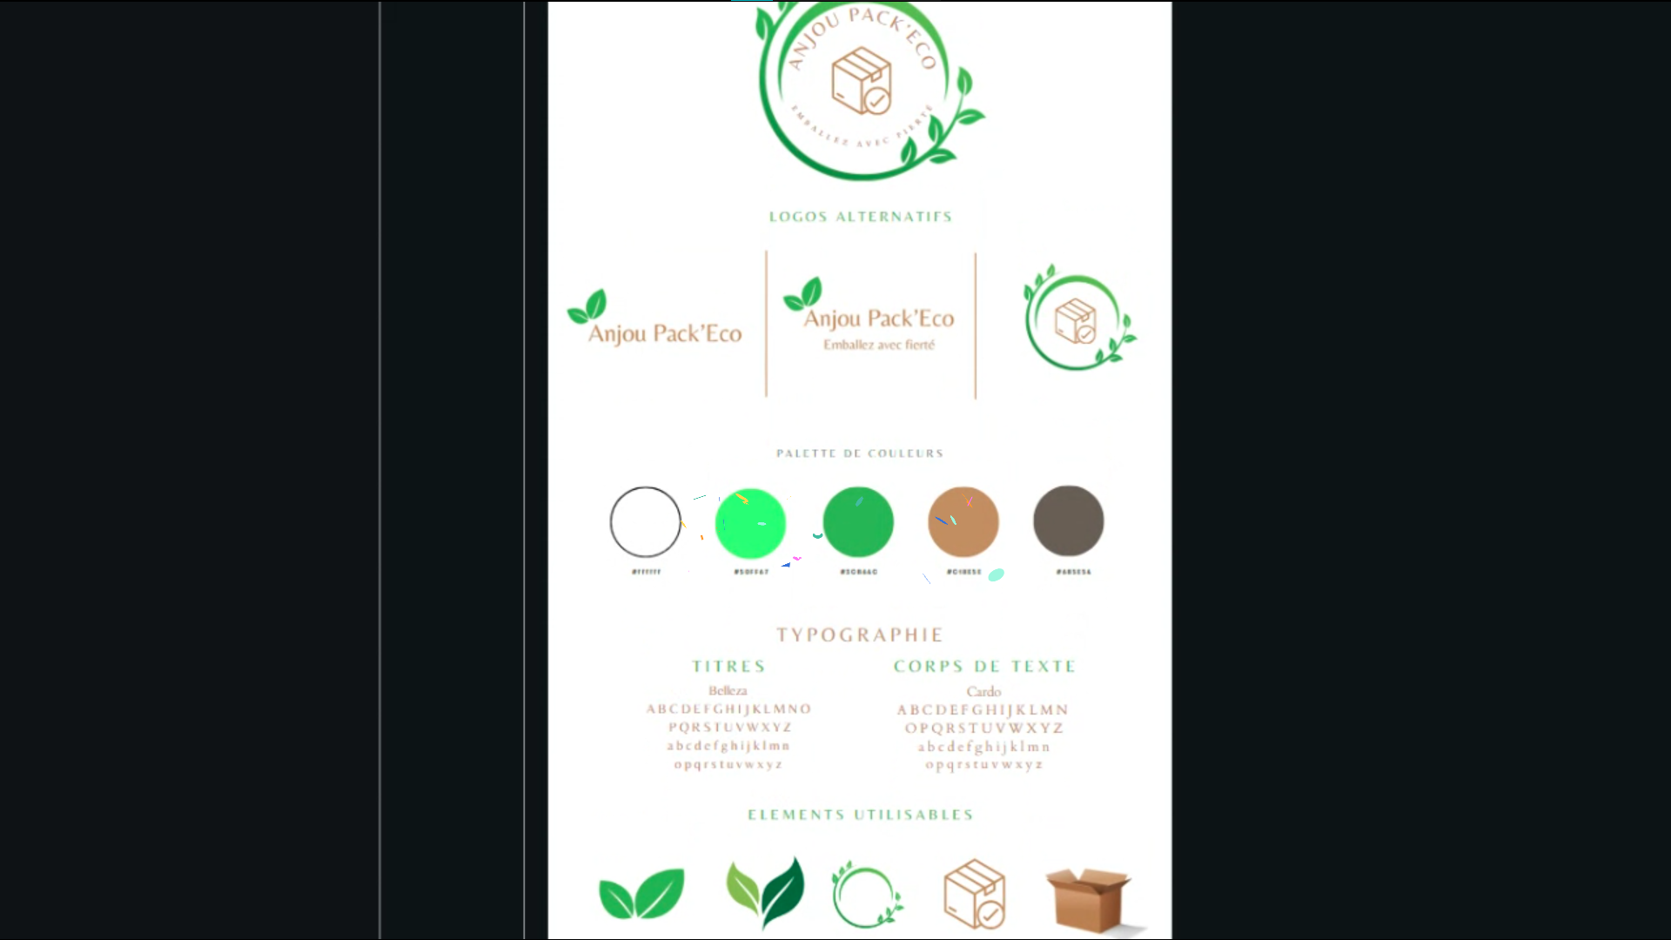
SAE1.5 : https://moodle.univ-lr.fr/2024/course/view.php?id=2899
Contenu et infos : https://www.canva.com/design/DAGTX1_akAs/MduJzzM00R1mh8vjAQ-qpw/edit
Charte graphique : https://www.canva.com/design/DAGTFSooKCU/Gbic05Ja5UASJl86SKsjYQ/edit
Bon de commande : https://www.canva.com/design/DAGTcV7k5q8/0YWggHF86XQQ2sFhSH-HCQ/edit
Prospectus de vente : https://www.canva.com/design/DAGTettZwEk/MNzJCt_-VJEv3wXyLM5HxQ/edit
Organigramme : https://www.canva.com/design/DAGSVgyxw18/N9B8NOlCHMCUQJ_7-hWIkg/edit

SAE Compta : Créer une entreprise factice
-> But : créer des emballages écologiques et locaux en Anjou

Site web permet de vendre l'entreprise et aide à la communication et publicité

Idéalement :
- Mettre en valeur les valeurs de l'entreprise
- Formulaire de contact pour achat :
- Mail
- Tel
- Domaine de spécialisation de l'entreprise (= produits)
- Nom de l'entreprise
- Produit pour lequel la commande est passée
- Dirigeant (+ fonction: resp admin, etc.)
- Pourquoi ils nous contactent
- Organigramme + Présentation des employés

Public cible : entreprises/professionnels mais PAS particuliers

